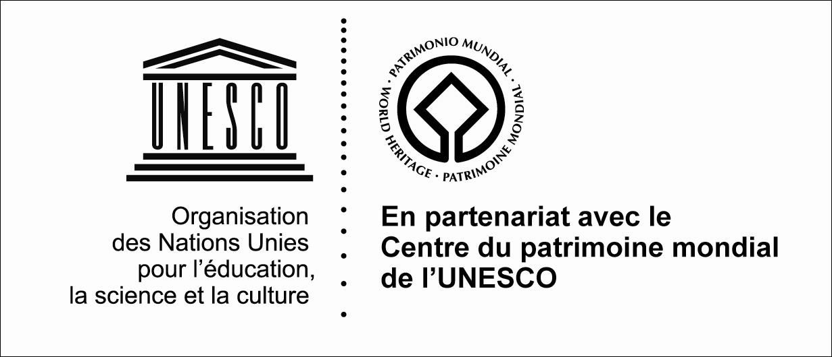

Remises des premières bourses de
« Managers de sites du patrimoine mondial »
une nouvelle voie dans la préservation et la gestion des sites

Paris, le 16 mars 2006

Sous-Directrice générale, Françoise Rivière, représentant le Directeur général de l’UNESCO, Koïchiro Matsuura, et le Président de l’association Vocations Patrimoine Yves Coppens, aux côtés de Michel Clément, Directeur de l’architecture et du patrimoine au Ministère de la culture et de la communication, de Patrick de Cambourg, Président du groupe MAZARS et d’Henri de Castries, Président du Directoire du groupe AXA, ont remis un certificat de bourse d’étude aux lauréats du premier programme de formation universitaire des Managers de sites du patrimoine mondial, lors de la cérémonie officielle qui s’est tenue à l’UNESCO aujourd’hui. Cinq lauréats sont primés pour leur parcours exemplaire et leur projet d’étude innovant alliant recherche et management pour définir des modèles de gestion et de planification permettant d’assurer une meilleure conservation des sites du patrimoine mondial.

« Ce nouveau programme de bourses UNESCO - Vocations-Patrimoine, soutenu par AXA et Mazars, répond à un besoin réel de formation et permettra à des étudiants et des professionnels venant du monde entier d’apprendre au sein d’institutions reconnues, d’améliorer la gestion des sites du patrimoine mondial et de contribuer ainsi à leur sauvegarde. Je félicite et remercie l’Association Vocations Patrimoine, AXA et MAZARS pour leur collaboration qui nous permet de lancer ce programme de bourses aujourd’hui ». Koïchiro Matsuura

Les lauréats
Sandra Flavin, Irlandaise
Travaillera sur un projet d’analyse préparatoire pour déterminer la pertinence d’un élargissement éventuel des Sites Gusuku et biens associés du royaume des Ryukyu (Japon) en tenant compte des valeurs du site de l’île d’Iromuto, surnommée Galapagos de l’Asie et souvent décrite comme le dernier espace sauvage du Japon, et de la nécessité de mettre en place un plan de gestion intégré alliant tourisme et conservation du site.



…/2

Samuel Janse, Néerlandais
Travaillera sur un projet d’évaluation du rôle des communautés locales dans la conservation du Parc national des Sundarbans (Inde) à travers une implication dans sa gestion quotidienne. Le site, inscrit sur la Liste du patrimoine mondial en 1987 est situé dans l’estuaire du Gange et la problématique essentielle est la nécessité de cohabiter avec un grand nombre d’espèces protégées, dont le tigre, dans un environnement très fragile.

Iryna Kravets, Ukrainienne
Travaillera sur un projet comparatif de différentes politiques culturelles et de pratiques de gestion du patrimoine mondial mises en œuvre en occident et dans les pays d’Europe de l’Est afin de dégager des nouvelles lignes directrices de gestion pouvant s’appliquer aux sites du patrimoine mondial notamment dans les pays de l’Europe de l’Est. Pour ce faire, elle se penchera en particulier sur les cas de la Vielle ville et nouvelle ville d’Edimbourg en Ecosse (Royaume-Uni) et de Kiev, Cathédrale Sainte-Sophie et ensemble des bâtiments monastiques et laure de Kievo-Petchersk (Ukraine).

Julian Machange, Tanzanien
Travaillera, en s’inspirant du cas de la Zone de conservation de Ngorongoro (Tanzanie), site inscrit depuis 1979, sur un projet d’étude sur l’impact de la réintroduction du bétail, recommandation faite dans le cadre d’un projet de diminution de la pauvreté, sur la vie socio-économique des peuples vivant du paturage et sur l’intégrité écologique d’un site naturel.

Yujie Zhu, Chinois
Travaillera sur un projet visant à perfectionner les mécanismes de gestion en place sur le site de la Vieille ville de Lijiang (Chine) en tenant compte surtout des nouvelles pressions du développement touristique sur la ville et ses répercussions sur la population autochtone locale et la conservation du site.

Une formation spécifique
L’Université Technique de Brandenburg à Cottbus en Allemagne (BTU) et l’University College de Dublin en Irlande (UCD) sont les premières universités à contribuer à ce programme à travers leur cursus multidisciplinaire mariant techniques de conservation adaptées, dimension socio-économique, planification et gestion. Le cursus de BTU est spécialisé davantage dans le secteur de la culture et UCD dans la biodiversité. Chacun comporte une formation sur deux ans alliant théorie, technique et formation sur le terrain. L’UNESCO et l’Association Vocation Patrimoine travailleront ensemble pour développer le programme, créer d’autres cursus et accroître ainsi la capacité de formation au niveau international. Le gouvernement français, à l’initiative du Ministère de la Culture, s’est engagé à créer une formation adaptée à ce programme dans un avenir proche.

Un partenariat public-privé original
Lancé en octobre 2005, le programme de bourses universitaires destinées aux futurs managers de sites du patrimoine mondial et aux professionnels en poste a été conçu sous forme de partenariat à l’initiative de l’Association Vocations Patrimoine, présidée par Yves Coppens, et de l’UNESCO, avec le soutien du Ministère français de la Culture et de la Communication et des groupes internationaux AXA et Mazars. Le concept du programme et le montage du projet reposent sur une stratégie fédératrice puisque ces bourses peuvent être cofinancées par plusieurs entités des secteurs public et privé. Les premiers partenaires, AXA et Mazars, regroupés au sein de l’association Vocations Patrimoine, œuvrent ainsi pour un renforcement de la conservation du patrimoine mondial sur le long terme.

«"Nous sommes fiers de soutenir ce programme qui intègre différents aspects du mécénat d'AXA - notamment l'éducation et la conservation et transmission du patrimoine - et ce dans le prolongement naturel de notre métier, la Protection Financière » a déclaré Henri de Castries, Président du Directoire du Groupe AXA .

« Ce mécénat international est original par son contenu : il met au service
de la diversité culturelle et de la préservation du patrimoine de
l'humanité, la multiplicité et l'excellence des compétences de jeunes gens
formés spécifiquement pour permettre la transmission de ces richesses et
garantir leur exploitation au service du plus grand nombre » explique
Patrick de Cambourg, Président du groupe Mazars.

« Notre objectif pour ce programme européen est d’ouvrir une nouvelle voie de coopération et de pouvoir offrir de 10 à 15 bourses par an », a déclaré Béatrice de Foucauld , Secrétaire générale de Vocations Patrimoine.

« Former les futurs conservateurs des sites du patrimoine mondial sera l’un des facteurs clés pour concilier tourisme responsable et préservation de chefs d’œuvre pour le bien de nos générations futures , a conclu le Président Yves Coppens.

Ce programme de bourses universitaires a vocation à prendre une ampleur importante. Il pourra ainsi contribuer à former toute une nouvelle génération de professionnels à un métier essentiel à la sauvegarde du patrimoine du monde entier.

Contacts presse :

Centre du patrimoine mondial de l’UNESCO :
Gina Doubleday – 01 45 68 16 60 – g.doubleday@unesco.org
Vocations Patrimoine :
Ericka Rolin - 01 75 06 75 72 – erika@rolin.fr
Ministère de la Culture / DAPA :
Christine Andre - 01 40 15 75 22 - andre.ext@culture.gouv.fr
AXA :
Clara Rodrigo – 01 40 75 47 22 - clara.rodrigo@axa.com
Mazars :
Sandrine Verdelhan - 06 61 54 10 69- sandrine.verdelhan@mazars.fr

